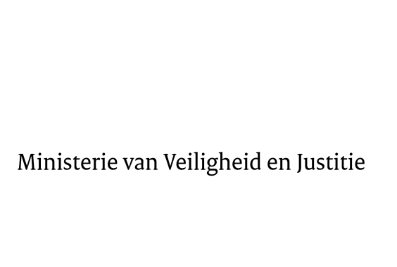

> Retouradres Postbus 20301 2500 EH Den Haag
Aan de Voorzitter van de Tweede Kamer
der Staten-Generaal
Postbus 20018
2500 EA DEN HAAG

Datum | 18 maart 2016
Onderwerp | Uitstelbericht Kamervragen over de aanpak van transportcriminaliteit door de Nationale Politie
Bureau Secretaris-Generaal

Turfmarkt 147
2511 DP Den Haag
Postbus 20301
2500 EH Den Haag
www.rijksoverheid.nl/venj

Ons kenmerk
739393

Uw kenmerk
2016Z03952

Bij beantwoording de datum en ons kenmerk vermelden. Wilt u slechts één zaak in uw brief behandelen.

Hierbij deel ik u mede dat de schriftelijke vragen van het lid Marcouch (PvdA) van uw Kamer aan de minister van Veiligheid en Justitie over de aanpak van transportcriminaliteit door de Nationale Politie (ingezonden 25 februari 2016) niet binnen de gebruikelijke termijn kunnen worden beantwoord, aangezien nog niet alle benodigde informatie is ontvangen.
Ik streef ernaar de vragen zo spoedig mogelijk te beantwoorden.

De Minister van Veiligheid en Justitie,
G.A. van der Steur

